**2021年浙江省宁波市中考化学试题**

**一、选择题**

1. 2021年4月22日是第52个世界地球日，我国的主题是“珍爱地球—人与自然和谐共生”。下列行为符合这一主题的是

A. 提倡使用含磷洗衣粉 B. 围海造田增加耕地面积

C. 空矿泉水瓶回收利用 D. 大量开采化石燃料缓解能源危机

2. “操作千万条，安全第一条”。下列实验操作符合安全要求的是

A. 点燃酒精灯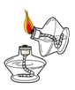 B. 转移蒸发皿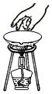

C. 闻气味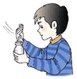 D. 稀释浓硫酸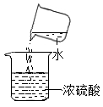

3. 如图是物质甲和乙反应生成丙微观示意图。下列说法正确的是

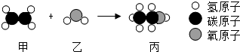

A. 该反应属于化合反应 B. 甲、乙、丙都是有机物

C. 该反应中参加反应的甲和乙质量比为1:1 D. 该反应在反应前后原子的种类发生了改变

4. 不同品牌洗手液pH一般不同，25℃时四种洗手液的pH如图所示。下列说法错误的是

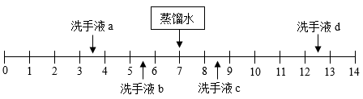

A. 洗手液a用蒸馏水稀释后pH减小 B. 洗手液b的酸性比a弱

C. 洗手液c能使石蕊试液变蓝色 D. 洗手液d和a混合液的pH可能等于7

5. 含硫元素的同类物质中硫元素的化合价可能不同，不同类物质中硫元素的化合价可能相同，如表所示。下列判断正确的是

|  |  |  |  |  |
| --- | --- | --- | --- | --- |
| 类别  物质  化合价 | 单质 | 氧化物 | 酸 | x |
| 0 | a | 一 | 一 | 一 |
| +4 | 一 | b | d | Na2SO3等 |
| +6 | 一 | c | e | f |

A. X表示碱

B. 物质a在空气中燃烧会发出明亮的蓝紫色火焰

C. 物质b是二氧化硫，它是空气污染物之一

D. 物质d和NaOH溶液发生中和反应生成Na2SO4和H2O

6. 在5.6g铁粉中，先逐滴加入一定量的Cu(NO3)2溶液，充分反应后再逐滴加入AgNO3溶液，剩余固体质量与所加溶液总质量的关系如图所示。下列说法正确的是

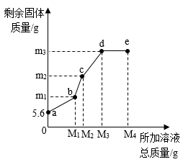

A. 所加溶液质量为M1g时，生成Cu的质量为m1g

B. bc段发生的是Cu和AgNO3溶液的反应

C. m3的值为21.6

D. e点溶液中不含Cu(NO3)2

**二、填空题**

7. 2021年5月10日，成都市某小区电梯内发生一起电瓶车自燃事故。

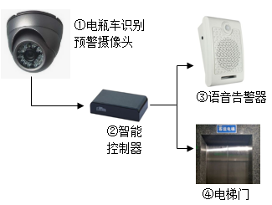

（1）电瓶车自燃的原因很多，常见的是由于电源短路，形成大电流并产生大量的热。这一过程中，化学能转化为电能，电能再转化为______能。

（2）针对上述电梯内电瓶车自燃隐患，宁波市未雨绸缪，早就采取了相应的措施，其中“阻车感应系统”已在多个小区推行。如图所示是某阻车感应系统在电梯轿厢内的信息传递示意图，一旦电瓶车进入电梯，就会被摄像头检测到，语音告警器将进行语音提示，同时电梯门不会关闭。这一信息传递过程与反射弧类似，图中的______（填序号）类似于反射弧中的感受器。

（3）电动汽车一般由电池包供电。若电池包意外进水，可能引发电动汽车自燃，其机理如图：

学科网(www.zxxk.com)--教育资源门户，提供试卷、教案、课件、论文、素材以及各类教学资源下载，还有大量而丰富的教学相关资讯！

这里的可燃性气体是______。

8. 有一包白色粉末，可能由BaCl2、NaOH、Na2CO3、Na2SO4中的一种或几种组成。为确定其成分，某兴趣小组做了如图所示实验。

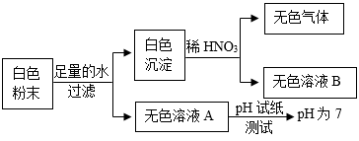

则：（1）无色溶液A中一定含有的溶质是______。

（2）白色粉末的成分是______。

**三、实验探究题**

9. 有一瓶气体，可能由O2、CO、CO2中的一种或几种组成。为确定其组成，在老师的指导下，实验小组对该瓶气体进行了如下探究：

【查阅资料】脱氧剂（还原铁粉）能够吸收氧气和水蒸气。

【实验设计】用如图所示的装置进行实验（已略去夹持装置）。

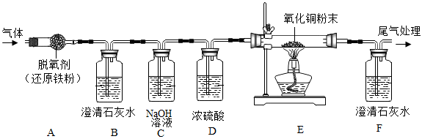

【实验步骤】①检查装置气密性；②通入一定量氮气；③通入该气体，点燃酒精灯

【实验现象】步骤③实验过程中，A装置无现象，B和F装置出现白色沉淀，E装置中出现光亮红色物质。

【实验结论】该气体由______组成。

【实验反思】

（1）C装置的作用是______。

（2）步骤②通入一定量氮气的目的是______。

（3）E装置中氧化铜粉末发生反应的化学方程式为______。

**四、解答题**

10. “青团”是宁波的一种传统食物。在“青团”制作过程中，需要往糯米粉中添加艾草（或艾草汁）。艾草含有侧柏莲酮芳香油（C10H10O），侧柏莲酮芳香油是一种淡黄色液体，具有香脂香气，所以“青团”具有独特风味。

（1）侧柏莲酮芳香油由______种元素组成。

（2）7.3g侧柏莲桐芳香油中碳元素的质量为______g。

（3）侧柏莲桐芳香油在氧气中完全燃烧的产物是______。

11. 小宁用稀盐酸和石灰石反应制取二氧化碳（石灰石中杂质既不溶于水也不和酸反应），为了探究反应后溶液的成分，他又进行如下实验：取反应后的溶液50g于烧杯中，逐滴滴入碳酸钠溶液，发现先有气泡产生，后生成白色沉淀。下表为产生的气体总质量、沉淀总质量与滴入碳酸钠溶液总质量的关系。

|  |  |  |  |  |  |  |  |  |
| --- | --- | --- | --- | --- | --- | --- | --- | --- |
| 碳酸钠溶液总质量/g | 25.0 | 50.0 | 75.0 | 100.0 | 125.0 | 150.0 | 175.0 | 200.0 |
| 气体总质量/g | 1.1 | 2.2 | 2.2 | 2.2 | 2.2 | 2.2 | 2.2 | 2.2 |
| 沉淀总质量/g | 0 | 0 | 2.5 | 5.0 | m | n | 9.0 | 9.0 |

（1）表中n=______。

（2）所取的反应后50g溶液中溶质是______。

（3）所用碳酸钠溶液中溶质的质量分数是多少？